Se mostrarán los datos de las nuevas tablas llenas por el servicio de Experian considerados con la nueva estructura del proveedor.
Las secciones y tablas correspondientes son
- INFORMACION GENERAL
  - MOVY00638 – Direcciones
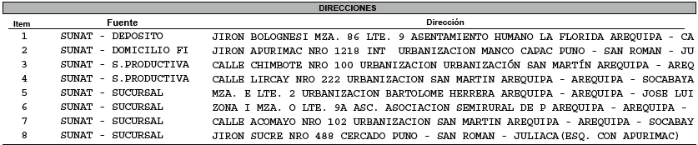
  - MOVY00640 - Empresas Del Consultado (Consulta PN)
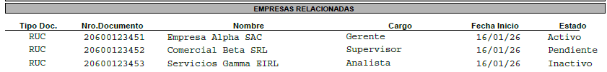
  - MOVY00668 - Representantes Legales (Consulta PJ)
  - MOVY00639 – Representantes Legales (Consulta PJ)
  - MOVY00669 - Empresas De Los Representantes Legales (Consulta PJ)
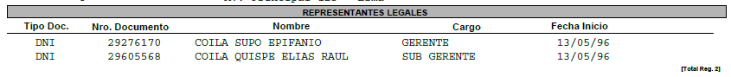
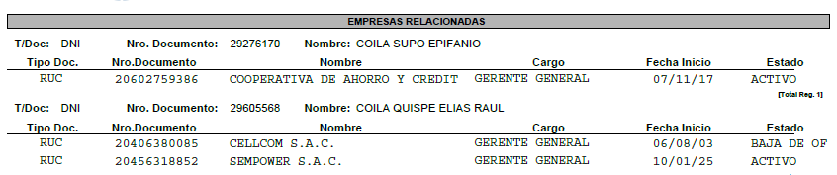
- Para Persona Natural solo mostrara información de Direcciones y Empresas relacionadas al consultado.
- Para Persona jurídica mostrara información de Direcciones, Representantes legales y Empresas relacionadas a los representantes legales.
- AVALISTAS Y AVALADOS
  - MOVY00649 – Avalados
  - MOVY00662 - Extendida Acreedores (Extendida Avalados)
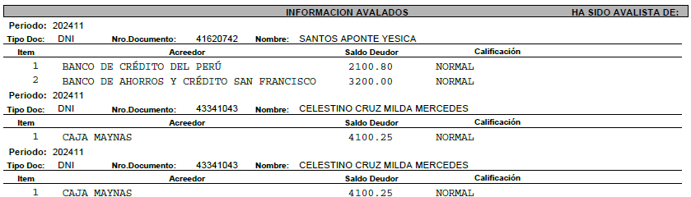
  - MOVY00650 - Avalistas
  - MOVY00661 - Extendida De Acreedores (Extendida Avalistas)
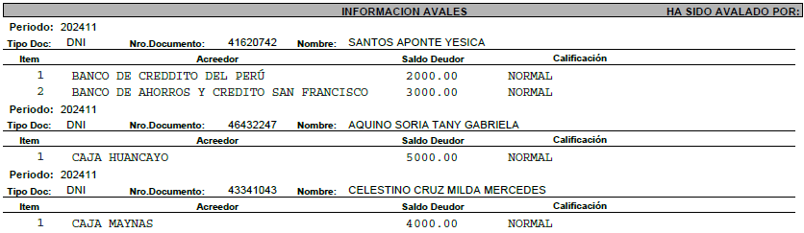
- Para Avalados se mostrará la información del avalado y la lista de los acreedores donde se hizo el contrato.
- Para Avalistas se mostrará la información del avalista y la lista de acreedores donde se hizo el contrato.
- COMERCIO EXTERIOR
  - MOVY00651 - Comercio Exterior Ejercicio (Anual)
  - MOVY00652 - Comercio Exterior Resumen (Mensual)
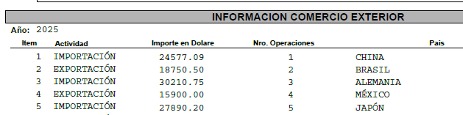
- Se mostrar la información anual de importaciones y exportaciones.
- PROTESTOS
  - MOVY00646 - Documentos Protestados
- Se mostrará la información de los documentos protestados por girador o aceptante.
- BUEN CONTRIBUYENTE
  - MOVY00632 - Buen Contribuyente
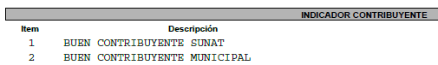
- Se mostrará el indicador de buenos contribuyentes del consultado.
- DETALLE FUENTES VENCIDAS
  - MOVY00698 - Detalle Fuentes Vencidas (CPC, VTD, CMU, SAT, AFP)
- Se mostrará el detalle de vencidos correspondientes a la siguiente lista:
CPC | - | Pensiones y cesantías
VTD | - | Venta Directa
CMU | - | Municipalidades
SAT | - | SAT
AFP | - | Entidad AFP
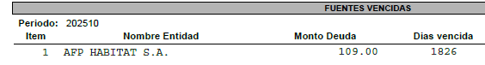

- HUELLA CONSULTA
  - MOVY00658 - Huella Consulta
  - MOVY00659 - Detalle Huella Consulta
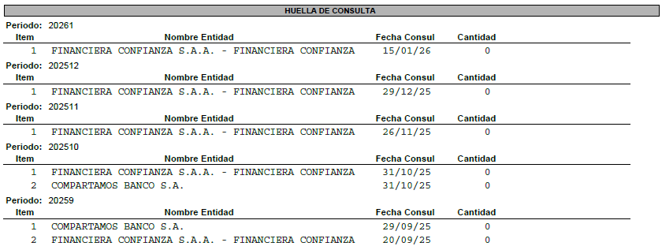
- Se mostrará a detalle la huella de consulta por periodo, Entidad y fecha de consulta y la cantidad de consultas.
Esta información debe mostrarse en las 3 formas de reporte:
- - Reporte Preval BT
- - Reporte Preval App Microfinanzas
- - Reporte Preval Gestor Documental

